# 修改：

自動顯示原值,[案件種類-名稱/戶號-戶名/額度編號/催收人員-姓名/法務人員-姓名/繳息迄日/放款餘額/下次應繳日/維護日期/維護時間/維護人員]不可修改,其他欄位可輸入

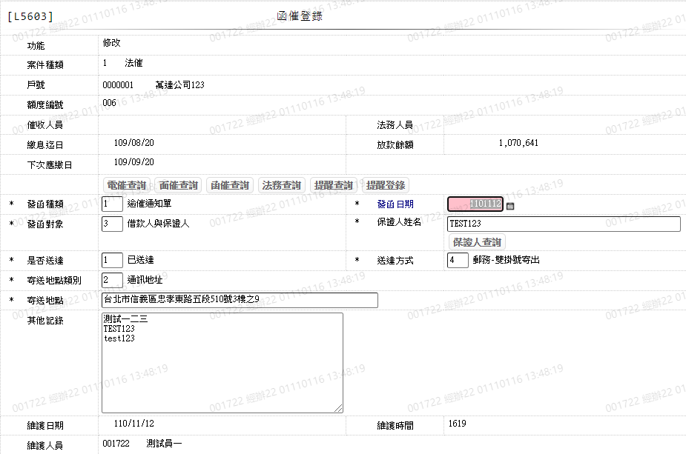

1. 發函種類



1. 發函日期

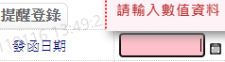 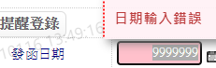

1. 發函對象

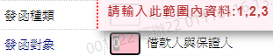

1. 借款人姓名/保證人姓名



1. 是否送達

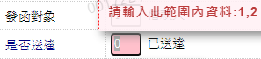

1. 送達方式



1. 寄送地點類別



1. 寄送地點



1. 其他記錄

